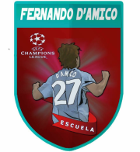

Cuestionario para el conocimiento de los niños y enseñar desde su mundo.
Fomentar las respuestas amplias. Nombre:

- ¿Cuál es su chiste favorito?

- ¿Cuál es su videojuego preferido?

- ¿Cuál es su canción favorita?

- ¿Quién es su actor y actriz favorita de dibujo animado o cine infantil?

- ¿Cuál es su jugador de fútbol preferido?

- ¿Cuál es su programa/serie de televisión favorito?

- ¿Cuál es su juguete favorito?

- ¿Cuál es su libro preferido?

- ¿Cuál es su película favorita?

- ¿Cuáles son las cosas que más les gusta hacer?

www.escuelafernandodamico.com · Telf. +34 637 742 910

